МУНИЦИПАЛЬНОЕ АВТОНОМНОЕ ДОШКОЛЬНОЕ ОБРАЗОВАТЕЛЬНОЕ УЧРЕЖДЕНИЕ ДЕТСКИЙ САД №1 «СКАЗКА»

Конспект коррекционно-развивающего занятия с элементами тренинга для детей с ОВЗ
посвященного «Дню Матери»
«С любовью маме помогаем»

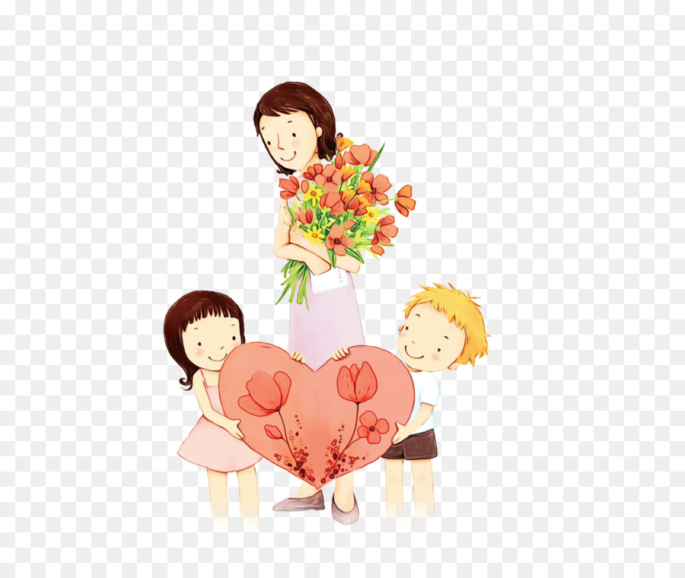
Педагог-психолог Серик Ирина Валерьевна

г. Приморско-Ахтарск
Пояснительная записка.
В системе работы нашего детского сада предусмотрена возможность коррекции детско-родительских отношений и повышения психолого-педагогической компетентности родителей. Работа осуществляется путем организации клубов и тренингов для родителей, совместных игровых занятий родителей с детьми, с одной стороны, и коррекционно-развивающая работа педагога-психолога в НОД с детьми, с другой стороны. Ниже приведен пример занятия для гармонизации детско-родительских отношений.
Психологическое занятие было разработано ко Дню матери и опробовано в старших и подготовительных логогруппах. В зависимости от уровня развития детей, объем информации и количество игр можно сокращать и наоборот - использовать весь данный материал.
Субъект: подгруппа из 4-6 детей логопедической группы (дети 5-7 лет).
Специфика группы воспитанников: дети с различными нарушениями речи и слабым развитием мелко моторных навыков.
Направление занятия: коррекционно-развивающее. Содержание образовательной деятельности учитывает возрастные и индивидуальные особенности контингента детей с ОВЗ.
Цель: Воспитание любви и уважения к матери, формирование умения проявлять заботу и внимание; развитие речевых способностей и мелкой моторики детей.
Образовательные задачи:
Закреплять знания детей об окружающем мире в бытовых вопросах;
Закреплять умение использовать ласковые слова в общении с родителями и другими детьми;
Продолжать формировать понятия: «любовь», «помощь», «забота», «ласка», «нежность»; Обучать приёмам снятия мышечного напряжения.
Развивающие задачи:
Продолжать развивать позитивную «Я-концепцию», адекватную самооценку, повышать уверенность детей в себе, через принятие материнской заботы;
Развивать эмоциональную сферу детей и нравственные качества;
Развивать произвольное внимание, память и мыслительные процессы; воображение; мелкую моторику;
Развивать речь и коммуникативные навыки; способность к эмпатии.
Воспитательные задачи:
Воспитывать способность к оптимальному взаимодействию с окружающим миром через любовь к близким. Воспитывать интерес и внимание к собственным эмоциям и чувствам, а также чувствам окружающих людей, конкретно матери.
Используемые методы и приемы:
Приемы пространственной организации:
- стоя в кругу; - сидя на ковре; - сидя и стоя за столом.
Методы стимулирования мотивации учебно-познавательной деятельности:
- сюрпризные моменты;- использование игровой оболочки; -поощрение, похвала.
- создание проблемно-игровой ситуации; - прочтение сказки.
Методы организации учебно-познавательной деятельности:
- объяснение; - беседа; - рассказ; - чтение;
Оборудование: одежда из фетра, прищепки, игрушечная сушка для белья, карточки-задания; пособие «Швейная фабрика» (рубашки, шнурки и пуговицы) и карточки-задания; магазинные тележки (распечатки), списки покупок, картинки продуктов; коржи для тортов и украшения к ним (распечатки); музыкальная шкатулка и «талисманы».
Анализ: Конспект составлен мною самостоятельно и отвечает основным задачам рабочей программы. Для реализации каждой задачи используются игровые методы и приемы, что способствует возникновению и поддержанию интереса детей к деятельности. Все задания и упражнения, соответствуют возрастным особенностям старших дошкольников с учетом возможностей здоровья.Выстраивалось занятие с опорой на имеющиеся у детей знания. На занятии я старалась осуществлять личностно-ориентированный подход к детям: всегда была рядом с детьми, уделяла внимание каждому ребенку, создавала ситуации успеха.
Для активации мыслительной деятельности, задавались вопросы поискового характера «почему? », «как вы думаете? », «как правильно?».
Занятие началось с приветствия и беседы, которые явились организационным моментом и в тоже время способствовали положительному психологическому настрою на дальнейшую деятельность.Чтобы подвести детей к проблеме взаимопомощи в семье, объяснить это на языке понятном ребенку, была использована терапевтическая сказка. Основная часть занятия была направлена на реализацию поставленных задач, а также на создание эмоционально-радостногонастроения, как результата действий, направленных на помощь маме.
На занятии я чередовала виды деятельности участников, поэтому утомление у детей не наступило. Ребята активно отвечали на поставленные вопросы, испытывали большой интерес к теме, проявляли эмпатию. Эмоциональное состояние детей оставалось положительным на протяжении всего занятия. Сложилась трогательная атмосфера. Музыкальная шкатулка, талисманы для мамы и используемая в завершении игра «Ласковые слова» позволили эмоционально насыщено и логически завершить занятие. Во время рефлексии были подведены итоги занятия и главный вывод тренинга.
Считаю, что поставленная цель выполнена, задачи реализованы. Занятие прошло, как я и планировала. Поведение детей на протяжении всего занятия соответствовало возрастным особенностям.
Ход коррекционно-развивающего занятия.
I. Организационно-мотивационная часть.
1. Кинезиалогическое упражнение-приветствие:
Цель: Создание эмоционально-положительного настроя в группе.
Психолог: Раз, два, три, в кругу замри! (Дети стоят в кругу)
Педагог протягивает руку ладонью вверх рядом стоящему ребенку и обращается: «Здравствуй, …(имя ребенка)!». Ребенок кладет свою руку сверху ладонью вниз и говорит: «Здравствуйте, Ирина Валерьевна!». Этот же ребенок протягивает другую руку ладонью вверх следующему ребенку и здоровается с ним таким же образом, и так далее по кругу передается приветствие. Психолог следит за правильностью постановки руки. Когда круг замыкается, дети пожимают друг другу руки проговаривая «Доброе утро всем нам!»
Дети присаживаются на стульчики.
2. Мотивационная беседа.
Цель: Создание теплого нравственного климата между матерями и детьми. Закрепление навыков передачи эмоций и чувств к маме. Развитие речевых способностей детей. Активизация процессов мышления.
Психолог: Ребята, в конце осени мы отмечаем самый замечательный и трогательный праздник. Кто знает, что это за праздник? (Ответы детей). (Зачастую дети затрудняются ответить на этот вопрос, в любом случае психолог продолжает). Давайте все вместе закроем глаза, я подскажу вам это волшебное слово... Сколько тепла таит в себе это слово, которым называют самого близкого, любимого и единственного человека …Какое оно теплое, нежное, и в тоже время строгое и воспитывающее... Всего две буквы «М» и «А», всего два слога, но сколько в них силы, любви и тепла... Это самое главное, родное и любимое слово на земле для каждого из нас... Догадались? (Ответы детей). Праздник называется «День Матери».
Когда вы были совсем маленькими и не умели говорить, мама понимала вас без словУгадывала, что вы хотите, что у вас болит. Мама учила вас ходить, говорить…
И первое слово, которое вы сказали «мама». Мама прочитала вам первую книжку. Мама привела вас за ручку в детский сад. Как вы волновались и плакали.
А мама сказала, что все будет хорошо. Мама всегда рядом с вами, помогает вам во всем. И даже когда вы вырастите и станете большими, мама все равно будет переживать за вас.
- Почему именно мама так нужна и важна для каждого человека?
(Ответы детей)
- Как вы думаете, ребята, что делают мамы для своих детей? (Ответы детей)
- А нужна ли маме ваша забота, защита и любовь? (Ответы детей)
- Как мы можем проявить свою любовь к маме? (Приветствуются любые ответы, но особо заостряется внимание на теме помощи маме).
3. Терапевтическая сказка «Какая помощь нужна родителям?»
Автор: Елена Ульева, «Энциклопедия добрых дел».
Цель: Развитие чувства долга и ответственности за свои поступки.Воспитание уважения и бережного отношения к матери. Активизация процессов воображения и концентрации внимания.
Дети садятся на ковер.
У белочки была очень хорошая мама. И орешки вкусные приносила, и в дупле всегда было чисто и уютно. И красивая, и веселая. Только почему-то она никогда не играла со своей дочкой. Белочка очень обижалась.
-У тебя для меня никогда нет времени! – ворчала белочка.- На грибы, орехи, веник есть время. А для меня – родной доченьки – нет!
- А почему? – спросила мама. – Сама догадаешься? Орехи сами к нам в гости не придут. Их с ветки сорвать надо. И грибы не прибегут. Разыщи их, в корзинку положи. Тяжелую корзинку домой принеси. А дома меня ждет веник и швабра! Мусор сам из дома не выберется! Его прогонять надо. Потом грязное в чистое нужно превратить: одежду постирать, посуду помыть. Вот так и проходит целый день. Для тебя у меня времени совсем не остается.
-А давай всю работу вместе победим! – догадалась белочка. – У нас в два раза быстрее получится! Вот и останется время для игр.
Так и повелось с тех пор. Мама орехи собирает, дочка – грибы. Мама полы моет, дочка пыль вытирает, мама белье стирает, дочка развешивает. Мама посуду моет, дочка насухо протирает. Раз, два – и все готово.
- Я даже устать не успела! – удивилась мама. – Здорово ты придумала!
И на игры время осталось, и на рисование, и на веселые прогулки.
Психолог: Как вы считаете, ребята, белочка правильно придумала?
Ответы детей подводятся к основному выводу:
Если ты хочешь, чтобы родители уделяли тебе больше времени, помогай им!
Психолог: Ну а вы, ребята,готовы помогать своей маме?
4. Физминутка «Помощники».
Давайте вспомним, как нужно помогать маме?
Дети становятся в шахматном порядке и повторяют движения за педагогом, соответственно смыслу стихотворения.
1,2,3,4,5 Мамам надо помогать,
Чтобы чистым был наш дом, веником мы пол метем!
А теперь без суеты моем тряпкою полы,
Всю посуду перемоем, стол к обеду мы накроем,
Дружно помогаем маме, мы белье полощем сами.
1,2 -потянулись, наклонились, хорошо мы потрудились.
II. Основная часть.
1. Игра «Большая стирка».
Цель: Прививать понятие о помощи маме. Научить подбирать предметы одежды и прищепки нужного цвета, ориентируясь на задание. Обогащать словарь детей. Развивать мелкую моторику кистей рук и мышление.
Дети стоят вокруг стола.
На столе в корзине лежит «мокрая» одежда разных цветов и фасонов. В другой корзине - деревянные прищепки аналогичных цветов. Стоит игровая сушилка для белья.
Психолог: Мама постирала одежду и просит вас развесить ее сушить. Мамы очень любят порядок во всем, даже на веревке, и просят вас подбирать цвет прищепки под цвет одежды. А еще у каждого из вас будет свое задание. (Психолог раскладывает перед детьми карточки первого уровня сложности, по количеству детей, рисунком вниз. Дети тянут задание).
Ребята уже знакомы с подобной формой работы по блокам Дьенеша. Психолог объясняет, что означают обозначения на карточках и дети находят в корзине нужную одежду, ориентируясь на признаки цвета, сезона, «верха-низа» туловища. Далее, используя нужную прищепку, крепят ее на веревку, проговаривая какой предмет одежды просила повесить мама.
Психолог следит за правильностью выполнения задания и помогает в случае затруднения. Учитывая уровень развития детей, психолог аналогично проводит игру с карточками второго уровня сложности с отрицанием признаков.
Психолог: Ребята! Вы очень хорошие помощники! А кто из вас помогал маме пришивать пуговицы к одежде? (Ответы детей). Хотите научиться?
2. Игра «Швейная фабрика».
Цель: Прививать понятие о помощи маме. Развитие зрительно-моторной координации, концентрации внимания и зрительного восприятия.
Дети сидят за столом.
Психолог: Ребята, у каждого из вас есть рубашка. К ней, с помощью шнурка, нужно пришить пуговицы. (Дети знакомы с различными видами шнуровок). Посчитайте, сколько пуговиц вам понадобится? (Ответы детей).Правильно - шесть. Завяжем на конце шнурка узелок и вперед!
В игре используется два уровня сложности. Легкий – ребенок «пришивает» любые пуговицы. Усложненный – ребенок «пришивает» пуговицы, ориентируясь на карточку – образец. Выбор задания зависит от уровня развития детей.
Педагог следит за правильностью выполнения задания и предлагает помощь детям при затруднениях.
Психолог: Я вижу, как вы стараетесь помочь своей маме! Молодцы!
3. Подвижная игра «Ниточка. Иголочка. Узелок».
Цель: способствовать самовыражению и физической разгрузке детей.
Психолог: Я приглашаю вас встать в круг и поиграть. Когда я скажу «ниточка» - вы опускаете руки вниз и расслабляете их, они должны висеть как ниточки. Когда скажу «Иголка» - поднимаете руки вверх и напрягаете их – они твердые и острые как иголка. Когда я скажу «Узелок» - вы ставите руки на пояс.
Повторяем несколько раз, пока у детей не закрепится навык смены напряжения на расслабление.
4.Игра «Магазин».
Цель:Прививать понятие о помощи маме. Развитие памяти и коммуникации детей.
Дети сидят за столом.
Психолог: Ребята! Продолжаем помогать нашим мамочкам! В следующей игре вам надо будет представить, что вы повзрослели и стали настолько самостоятельными, что мама может отправить вас в магазин за покупками. Представили? Тогда каждый из вас получает от мамы свой список покупок.
Игра имеет три уровня сложности: список покупок из трех, шести и девяти наименований. Иллюстрации покупок оформлены на карточках. Выбор задания зависит от уровня развития детей.
Психолог: Ваша задача, ребята, запомнить, что вам нужно купить. Пройдет одна минута, и вы отправитесь в магазин.Посчитайте и запомните, сколько наименований продуктов вам надо будет купить.
Чтобы облегчить запоминание и развивать словарный запас детей, психолог, обращаясь к каждому ребенку, спрашивает, что мама попросила его купить.Если ребенок, глядя на картинки, затрудняется назвать тот или иной продукт, просим помощи других детей. Карточки с заданием убираются.
Психолог: Список покупок остается дома, а вы, помощники, отправляетесь в магазин.
Посередине стола разложены в произвольном порядке картинки с продуктами. Каждому ребенку дается магазинная тележка (распечатка). Дети отыскивают по памяти нужные продукты и заполняют тележку. Часто дети прибегают к взаимопомощи, что отмечается психологом в положительном ключе: «Это прекрасно, что у тебя хорошая память, и ты стремишься помочь другу, но давай дадим возможность ему самостоятельно подумать, а вот если он не вспомнит, ты ему поможешь!»Если ребенок не может вспомнить, педагог наводит ребенка подсказками. Это молочные продукты. Это овощ. Это сладкое и т.д.
Психолог: Вижу покупки сделаны. Давайте проверим все ли вы купили.
Психолог, от лица мамы каждого ребенка (сынок, дочка, ты все купил(а)?), благодарит за помощь и сверяет вместе с ребенком содержимое тележки с заданием на карточке.
Психолог: Как здорово! Продукты у мамы есть и теперь она может приготовить для семьи что-нибудь вкусненькое...Например, испечь торт! Ребята, вы любите торт? Поможем маме его украсить?
5. Игра «Домашняя кондитерская».
Цель: Прививать понятие о помощи маме. Развитие эстетического вкуса и чувства симметрии, воображения и мелкой моторики.
Дети сидят или стоят за столом.
В игре используются формы тортов и множество различных украшений к ним(несколько видов ягод, цветы, крем, свечи). Пособие ламинировано, многоразового использования. Каждый ребенок получает торт и набор украшений к нему.
Психолог отмечает красоту и уникальность каждого торта, украшенного детьми, поощряя комплиментом работу каждого ребенка. Проводит фотосессию с целью дальнейшего показа работ детей на тематических встречах с родителями в детском саду.
6. Диагностическое упражнение «Пожелание маме».
После завершения психолог предлагает детям мысленно зажечь свечи на торте и загадать желание про маму.
Психолог: Ребята, подумайте, что бы вы пожелали своей мамочке накануне праздника? Повторите ваше желание про себя «Я желаю своей маме, ...». Мысленно задуйте свечи и оно обязательно исполнится! Если кто-то хочет сказать свое пожелание вслух, пожалуйста... мы порадуемся за твою маму вместе!

III. Заключительная часть.
Дети стоят в кругу.
Психолог:Мама любит вас разных: маленьких и больших, хороших и озорных, весёлых и грустных. Я хочу, чтобы вы заботились и помогали своей маме. И пусть в каждой семье всегда улыбается ласковое солнышко. А чтобы наши мамы были всегда в хорошем настроении, вы подарите ей талисман, который будет оберегать ее. Подумайте и выберите для своей мамы талисман и мы вместе сделаем его волшебным.
Дети выбирают из заготовок (солнце, цветок, звезда, сердце, ангел) понравившийся и складывают в музыкальную шкатулку.
Психолог: Ребята! Это волшебная шкатулка. Волшебная она, потому что когда она наполняется ласковыми словами, играет волшебную мелодию.
1. Игра «Ласковые слова»
Психолог:1,2,3,4,5 будем с вами мы играть
Маму будем мы хвалить
Комплименты ей дарить.
Давайте сложим в шкатулку для наших мам ласковые слова и послушаем волшебную мелодию.
Дети по очереди называют маму ласково, говорят комплимент и «складывают» все в шкатулку, которая после всех слов играет чудесную мелодию.
Психолог:Какие чудесные слова мы нашли для наших мам! Теперь каждый день не забывайте говорить их для мамочки. А талисманы теперь наполнились такой любовью, что будут оберегать ее от всех бед.
После выполнения работы, дети рассказывают, почему они выбрали тот или иной талисман. Если ребенок затрудняется психолог направляет: например, «я выбрал для мамы солнышко, потому что оно подарит маме тепло и сияние»; «звезду- она подарит маме нежный сон»; «сердечко – подарит маме мою любовь»; «цветок – подарит маме красоту и нежность»; «ангел – любовь и заботу» и и т.д.

Рефлексия.

Психолог, обращаясь к детям по очереди, задает вопросы.
Какому дню мы посвятили нашу встречу?
Чему ты сегодня научился?
Что у тебя получилось лучше всего?
Что было самым интересным для тебя сегодня?
Что было самым трудным для тебя сегодня?
Что ты понял сегодня?
Психолог: У вас прекрасные и замечательные мамы. Любите их и всегда помогайте им. Чаще спрашивайте маму, чем ей помочь и помогайте по дому. Обнимайте ее чаще и скажите на ушко самые нежные слова: «Я люблю тебя».

Мама думает о нас каждый день и каждый час!
Мамино сердечко бьется и всегда помочь нам рвется.
Тук-тук-тук - оно стучит, ни минуточки не спит.
Беспокоится за нас каждый миг и каждый час.
Мама добрым взглядом греет, мама балует, жалеет.
Мама к сердцу прижимает от тревог и бед спасает.
Если мамы рядом нет, будто исчезает свет...
Грустно сразу и тревожно, жить без мамы не возможно!

До свидания, ребята!

Фото приложение
Игра «Большая стирка»

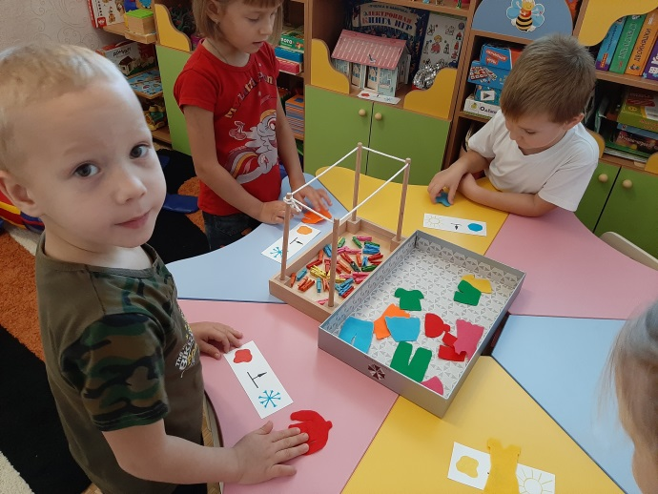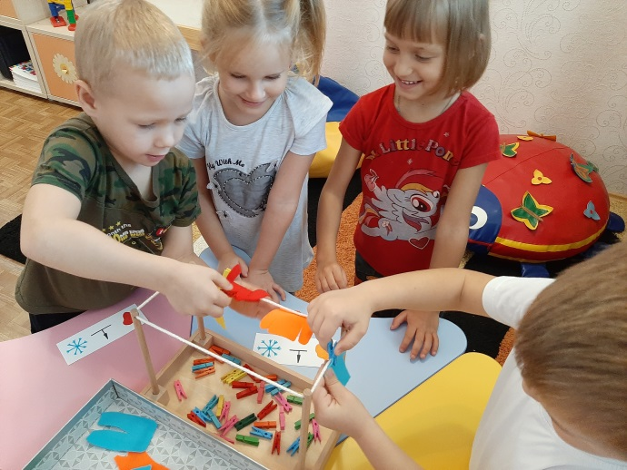

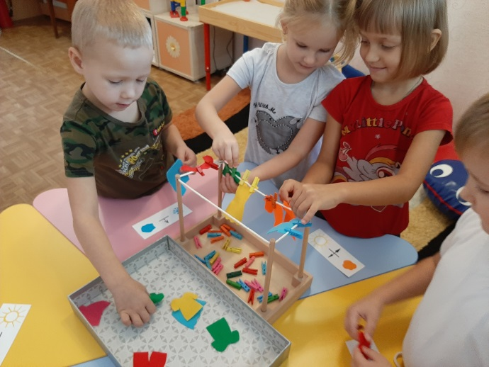

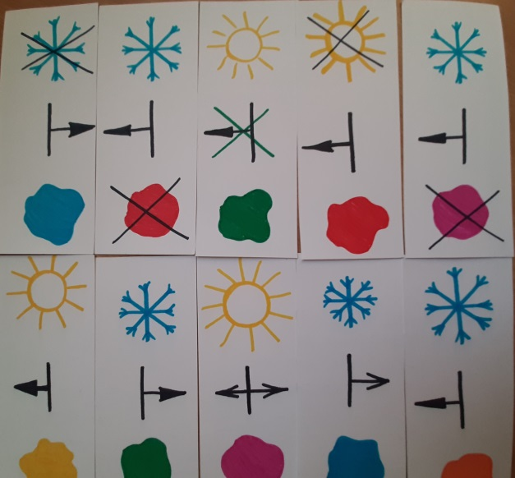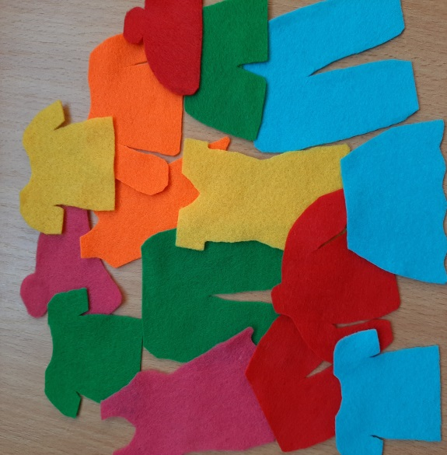

Игра «Швейная фабрика»

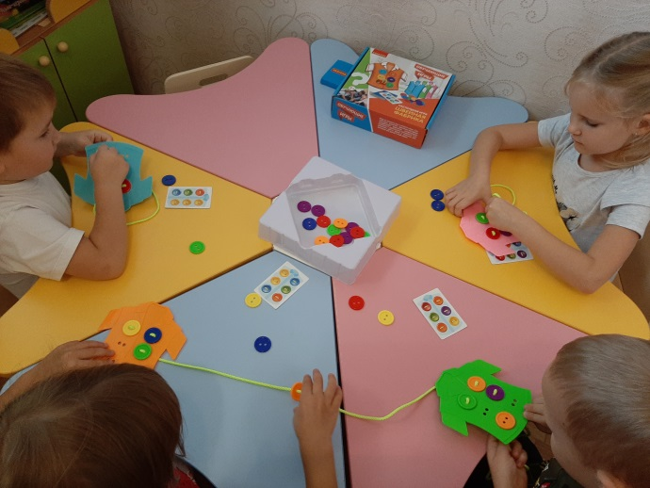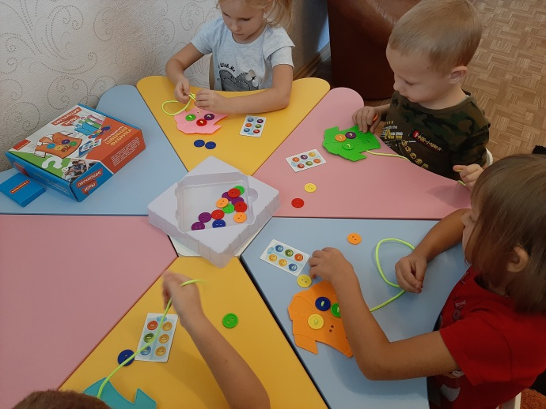

Игра «Магазин»
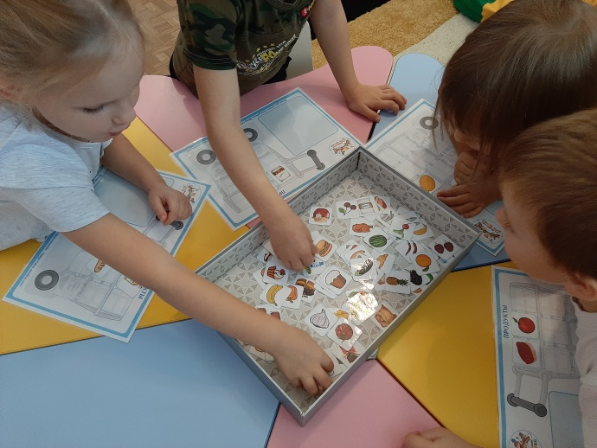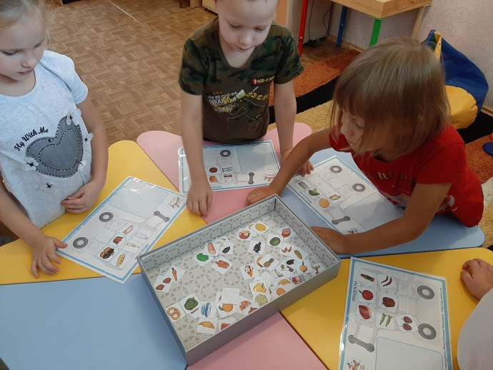

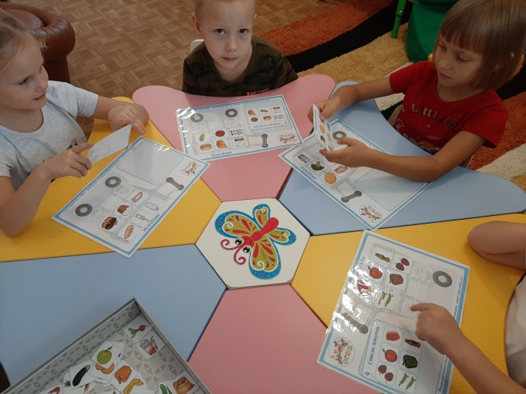

Игра «Домашняя кондитерская»
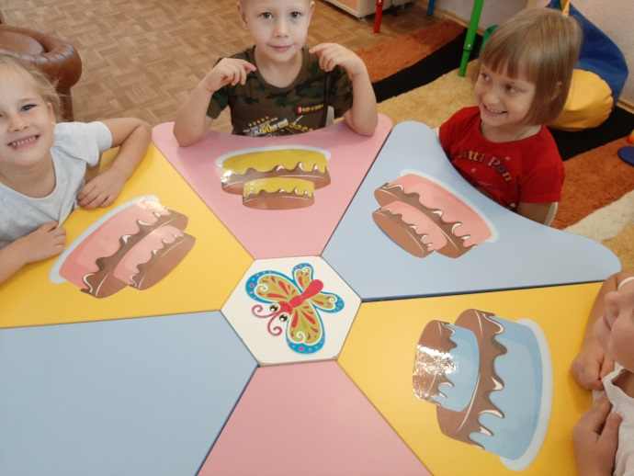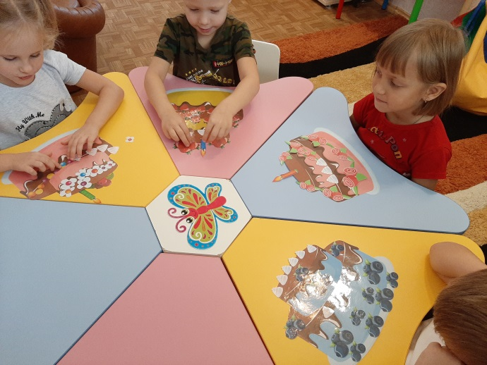
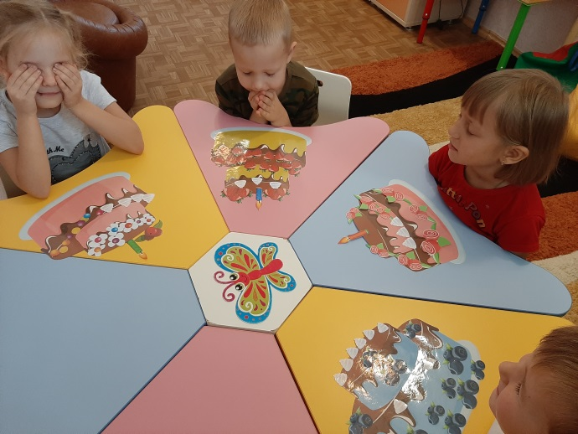
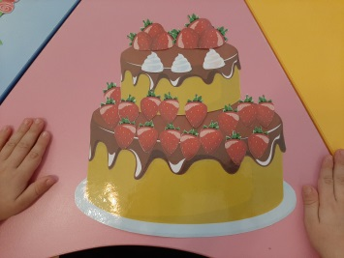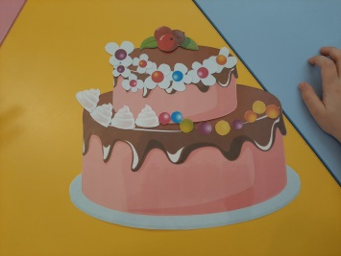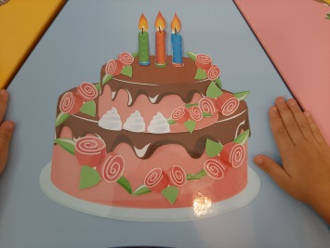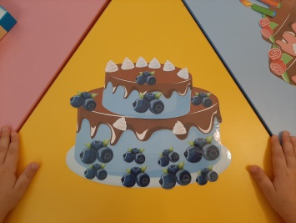
Упражнение «Ласковые слова»
